ปีการศึกษา ๒๕๕๖
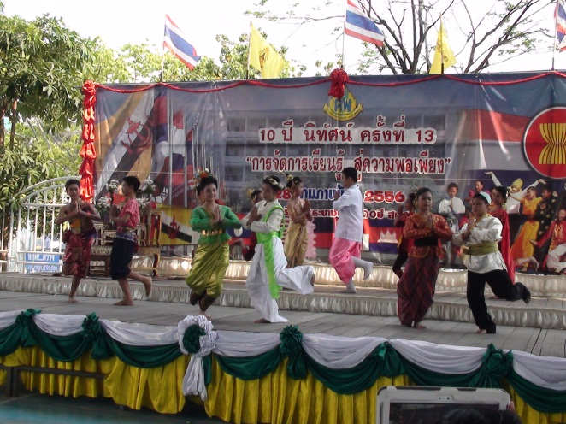
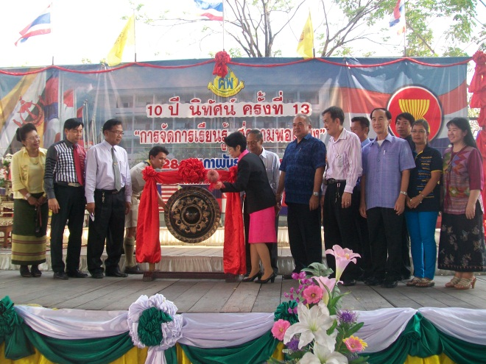

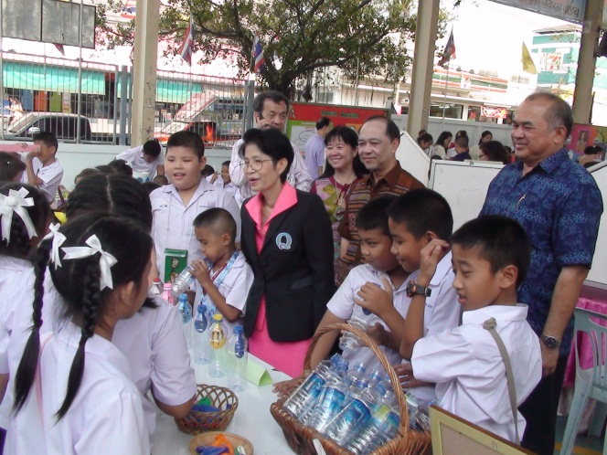
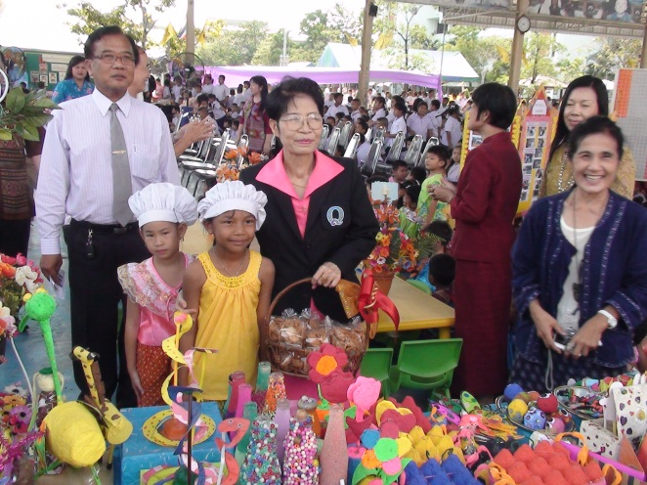

คำนำ

แผนปฏิบัติการโรงเรียนอนุบาลเคหะบางพลี (๑๐ปี สปช.) เล่มนี้ จัดทำขึ้นเพื่อเป็นแนวทางในการ
จัดการศึกษาของโรงเรียนที่จะส่งผลให้นักเรียนมีคุณภาพตามหลักสูตรแกนกลางการศึกษาขั้นพื้นฐานปี พุทธศักราช 2551 คือ เป็นคนดี คนเก่ง มีความสุข สามารถดำรงชีวิตในฐานะพลเมืองดีของสังคมได้อย่างปกติสุข มีศักยภาพพร้อมที่จะแข่งขัน และร่วมมือกันสร้างสรรค์ในเวทีโลก นอกจากนี้ยังรองรับการพัฒนาด้านต่างๆที่โรงเรียนได้รับมอบหมายมาเป็นพิเศษ ได้แก่โครงการห้องเรียนสองภาษา(Mini English Program) โครงการโรงเรียนมาตรฐานสากล โรงเรียนคุณธรรมชั้นนำของ สพฐ. โรงเรียนต้นแบบส่งเสริมนิสัยรักการอ่าน โรงเรียนต้นแบบพิเศษเรียนรวม และอื่นๆ โดยที่ทุกฝ่ายที่เกี่ยวข้องกับสถานศึกษา ทั้งผู้บริหาร คณะครู คณะกรรมการสถานศึกษาขั้นพื้นฐาน นักเรียน ผู้ปกครอง ประชาชนในชุมชน ต้องมีส่วนร่วมในการพัฒนา และหน่วยงานระดับสูงกว่าสถานศึกษามีความพึงพอใจ และผลการปฏิบัติงานเป็นไปตามแผนปฏิบัติงานและแผนกลยุทธ์ที่สอดคล้องกับมาตรฐานการศึกษาในแต่ละระดับ
โรงเรียนอนุบาลเคหะบางพลี(๑๐ปี สปช.)ขอขอบคุณ คุณครูและบุคคลากรในโรงเรียนทุกท่านที่ให้ความร่วมมือ ร่วมกันคิด ร่วมกันทำ ร่วมสร้างสรรค์ เพื่อบรรลุเป้าหมายในการพัฒนาผู้เรียน และพัฒนาโรงเรียนให้เป็นที่ยอมรับของชุมชนต่อไป

นายไพฑูรย์ คงเทียน
ผู้อำนวยการโรงเรียนอนุบาลเคหะบางพลี (๑๐ปี สปช.)

สารบัญ
คำนำ  ประวัติโรงเรียน  สัญลักษณ์ สีประจำโรงเรียน ปรัชญา คำขวัญ อัตลักษณ์ และเอกลักษณ์ของโรงเรียน  วิสัยทัศน์ ภารกิจ เป้าหมาย  นโยบายของโรงเรียน  สมรรถนะสำคัญของผู้เรียน  คณะกรรมการการศึกษาขั้นพื้นฐานของโรงเรียน  ส่วนที่ 1 บทนำ  - สภาพปัจจุบัน  - ปริมาณงานที่รับผิดชอบ  - จำนวนบุคลากร  - ผลการดำเนินงานในปีที่ผ่านมา  - สถานภาพของสถานศึกษา  - ตารางสรุปคะแนนตามกลุ่มสาระการเรียนรู้ ปีการศึกษา 2554  - กราฟเปรียบเทียบแสดงคะแนนเฉลี่ยผลสัมฤทธิ์ทางการเรียน ปี 2554  - สรุปผลการทดสอบระดับชาติ (O – net) ชั้นประถมศึกษาปีที่ 6 ปีการศึกษา 2554  - ตารางแสดงเปรียบเทียบคะแนนเฉลี่ยผลการสอบ O-NET ปีการศึกษา 2552-2554  ส่วนที่ 2 สาระสำคัญของแผนปฏิบัติการ  - กลยุทธ์ที่ 1  - กลยุทธ์ที่ 2  - กลยุทธ์ที่ 3  - กลยุทธ์ที่ 4  - กลยุทธ์ที่ 5  - กลยุทธ์ที่ 6  - โครงสร้างเวลาเรียนโรงเรียนอนุบาลเคหะบางพลี (๑๐ปี สปช.)  โครงการระดับปฐมวัย  - โครงการบ้านนักวิทยาศาสตร์น้อย  - โครงการพัฒนาประสบการณ์เด็กปฐมวัย  - โครงการสารสัมพันธ์บ้าน – โรงเรียน  - โครงการลูกเสือปฐมวัย  - โครงการวันสำคัญ  - โครงการศึกษาจากแหล่งเรียนรู้ (ซาฟารีเวิลด์)  - โครงการส่งเสริมนิสัยรักการอ่านเด็กปฐมวัย  - โครงการส่งเสริมสุขภาพนักเรียนปฐมวัย  - โครงการพัฒนาบุคลากรปฐมวัย  - โครงการเตรียมน้องหนูสู่ก้าวแรกของการเรียนรู้  - โครงการบัณฑิตน้อย  งานวิชาการ  - โครงการพัฒนาระบบประกันคุณภาพการศึกษา  - โครงการยกระดับผลสัมฤทธิ์สาระการเรียนรู้ภาษาไทย  - โครงการส่งเสริมนิสัยรักการอ่าน  - โครงการส่งเสริมศักยภาพและกระบวนการทางคณิตศาสตร์  - โครงการ อบรมนายหมู่ลูกเสือ-เนตรนารีสามัญ  - โครงการ นิเทศภายใน  - โครงการ ยกระดับคุณภาพผลสัมฤทธิ์ทางการเรียนรู้กลุ่มสาระการเรียนรู้ภาษาต่างประเทศ  - โครงการยกระดับผลสัมฤทธิ์สาระการเรียนรู้วิทยาศาสตร์  - โครงการพัฒนานวัตกรรม สื่อการเรียนการสอน  - โครงการ ส่งเสริมศักยภาพสู่ความเป็นเลิศทางนาฏศิลป์ไทย  - โครงการเตรียมความพร้อมแข่งขันทักษะทางด้านศิลปะ (ทัศนศิลป์)  - โครงการ เศรษฐกิจพอเพียง  - โครงการส่งเสริมและพัฒนาเด็กพิเศษเรียนรวม  - โครงการ ห้องเรียน สองภาษา (Mini English Program )  - โครงการยกระดับผลสัมฤทธิ์ทางการเรียนรู้กลุ่มสาระศิลปะ  - โครงการพัฒนาทรัพยากรและสารสนเทศในห้องสมุด  งานบริหารบุคคล  - โครงการพัฒนาครูและบุคลากรทางการศึกษา  งานงบประมาณและการเงิน  - โครงการพัฒนางานพัสดุ ครุภัณฑ์  งานบริหารทั่วไป  - โครงการร้านค้าสวัสดิการในโรงเรียน  - โครงการธนาคารโรงเรียน  - โครงการจัดหาทุนการศึกษา  - โครงการพัฒนาอาคารสถานที่และสิ่งแวดล้อม  - โครงการ ทำจุลินทรีย์ ( EM ) จากเศษผัก เศษผลไม้ ( เป็นการประยุกต์ใช้ปุ๋ยชีวภาพ )  - โครงการส่งเสริมประชาธิปไตยในโรงเรียน  - โครงการระบบดูแลช่วยเหลือนักเรียน  - โครงการ ธรรมจารี ศรี อนุบาลเคหะบางพลี  - โครงการแข่งขันกีฬาสร้างสัมพันธ์ ( ต้านยาเสพติด )  - โครงการโรงเรียนส่งเสริมสุขภาพนักเรียน  - โครงการอาหารกลางวัน  - โครงการ ประกวดร้องเพลง KP10 Singing Contest  - สรุปโครงการ/งาน/งบประมาณในแผนปฏิบัติการสถานศึกษา(ระดับปฐมศึกษา)  - สรุปโครงการ/งาน/งบประมาณในแผนปฏิบัติการสถานศึกษา(ระดับประถมศึกษา) | หน้า  1  2  3  4  5  6  7  7  8  9  10  11  13  14  14  15  16  16  17  17  17  18  19  20  21  25  28  31  34  37  40  43  46  49  52  55  56  59  62  65  69  72  76  79  82  85  88  91  95  99  103  106  110  111  115  116  119  120  123  126  128  132  137  141  145  151  155  161  164  168  169
คณะผู้จัดทำ

ที่ปรึกษา
นาไพฑูรย์ คงเทียน ผู้อำนวยการโรงเรียนอนุบาลเคหะบางพลี (๑๐ปี สปช.)
นางกาญจนา กันภัย รองผู้อำนวยการโรงเรียนอนุบาลเคหะบางพลี (๑๐ปี สปช.)
นางเรืองไร น้อยเศรษฐี รองผู้อำนวยการโรงเรียนอนุบาลเคหะบางพลี (๑๐ปี สปช.)
นายพิรัฐ อัศวภิญโญชัย ประธานคณะกรรมการสถานศึกษาขั้นพื้นฐาน

คณะทำงาน
นางสุวรรณา ภูมิพัฒนไชย หัวหน้างานวิชาการ
นางปราณี เรืองสกุล หัวหน้างานบริหารบุคคล
นายอนันต์ หงส์สง่า หัวหน้างานงบประมาณและการเงิน
นางสถาพร ม่วงสุข หัวหน้างานบริหารทั่วไป
นางสุวรรณา ภูมิพัฒนไชย ครู อันดับ คศ. 3
นางปราณี เรืองสกุล ครู อันดับ คศ. 3
นางลำพูน บุญคง ครู อันดับ คศ. 3
นายลือชา ปานทับ ครู อันดับ คศ. 2
นางเตือนใจ วิทิตวุฒินันท์ ครู อันดับ คศ. 3
นางสาวสุปราณี อุปรา ครู อันดับ คศ. 2
นางสาวสมสุนีย์ ม่วงสุข ครู อันดับ คศ. 3

